Игра «Угадай по картинке» (угадать, какое произведение и жанр изображены);

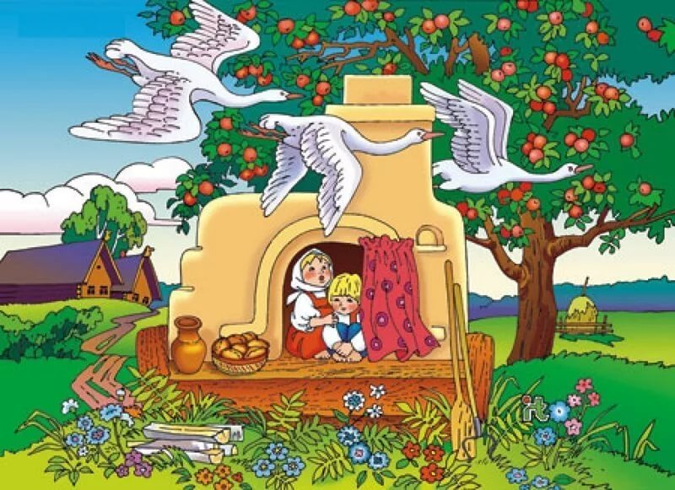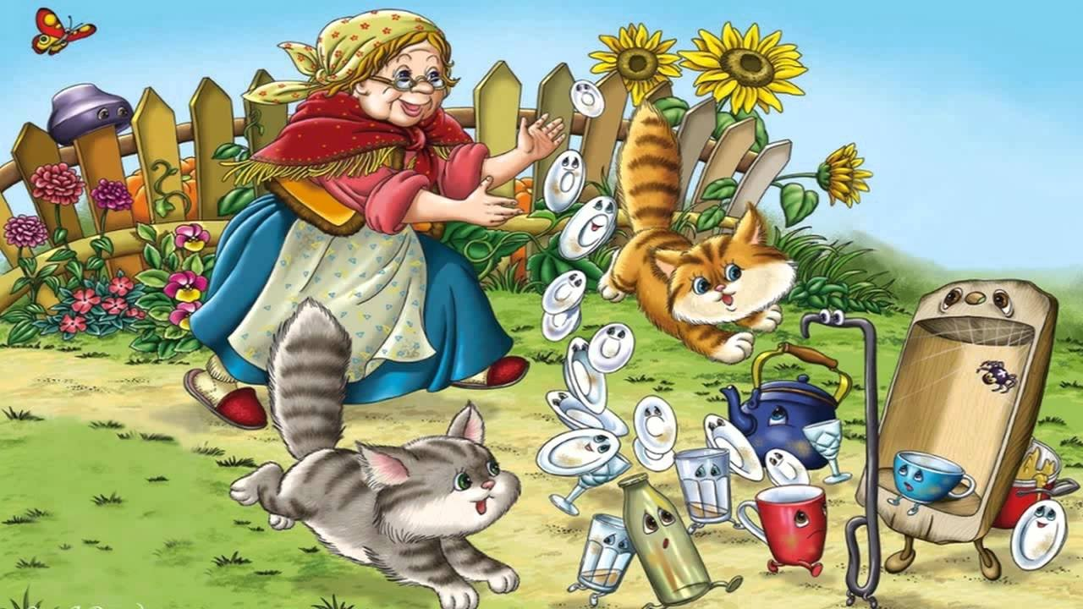

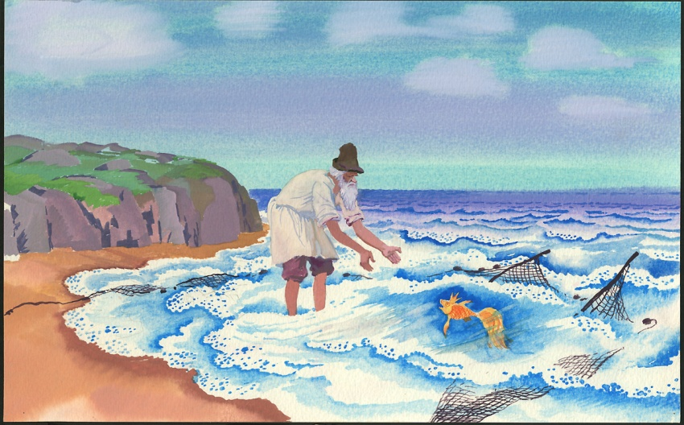

Название игры: «Угадай по картинке произведение»
Выполнила: Воспитатель Плащенко Ю.В.
Программные задачи:
- Образовательная: упражнять детей в узнавании и назывании произведений, пользуясь иллюстрациями к сказкам.
- Развивающая: продолжать развивать психические процессы (память, внимание, мышление и т.д.); побуждать детей отвечать на вопросы.
- Воспитательная: воспитывать у детей интерес к дидактическим играм; воспитывать коллективизм.
Материалы и оборудование: иллюстрации сказок, значки.
Воспитатель: Сейчас мы с вами немножко поиграем. Игра называется «Угадай по картинке произведение». Вы должны будете посмотреть на иллюстрацию и угадать что это за произведения. Будьте внимательны. Вам нужно назвать название произведений.
Так, как называется произведение?
(Ответы детей).
Воспитатель: Правильно, Гуси – лебеди. Следующая иллюстрация.
(Ответы детей).
Воспитатель: Молодцы, это произведение называется «Федорино горе». Кто такая Федора?
(Ответы детей).
Воспитатель: Правильно, это неряха, которая не хотела мыть посуду. Посмотрите на следующую иллюстрацию.
(Ответы детей).
Воспитатель: Замечательно! Лейла, как называется это произведение?
(Ответы детей).
Воспитатель: Конечно, это же «Айболит». Кем был доктор Айболит?
(Ответы детей).
Воспитатель: Умничка, он был доктором и лечил зверей. Так, посмотрите на эту картинку.
(Ответы детей).
Воспитатель: Ну и последняя иллюстрация, из какого произведения.
(Ответы детей).
Воспитатель: Умнички! Великолепно! Эта иллюстрация из произведения «Сказка о рыбаке и рыбке». Какие же вы у меня молодцы!

